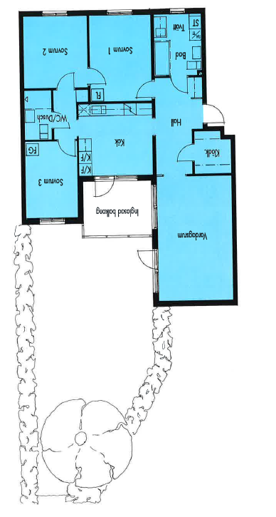

Smeden
4 r.o.k med balkong och trädgård
99 kvm

